國王谷 King's Valley
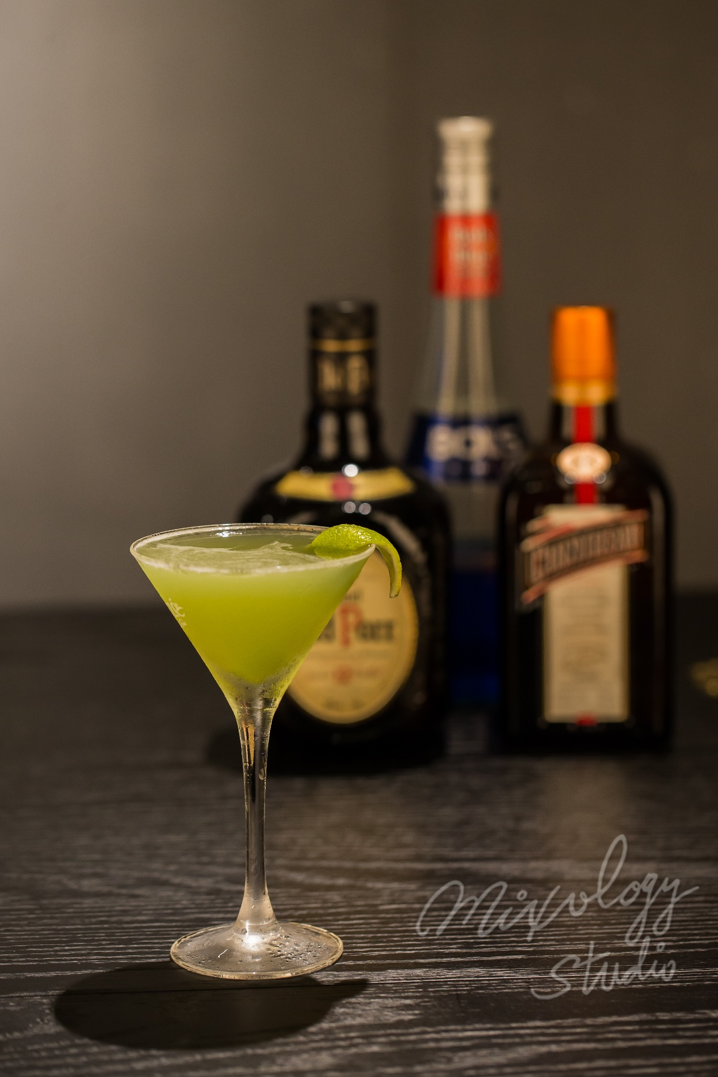 | ◆ 材料比例 ◆
 | 蘇格蘭調和式威士忌 | 60 ml
 | 君度橙酒 | 15 ml
 | 現榨萊姆汁 | 15 ml
 | 藍柑橘香甜酒 | 1 tsp
 | ◆ 調製方法 ◆
 | 杯子 | 冰鎮馬丁尼杯
 | 作法 | - 雪克杯加入所有材料及冰塊，搖盪均勻。  - 濾掉冰塊，將酒液倒入冰鎮過的馬丁尼杯。
 | 建議裝飾物 | 檸檬皮捲

